**旭说金市 | 风险情绪边际好转，维持震荡偏强思路**

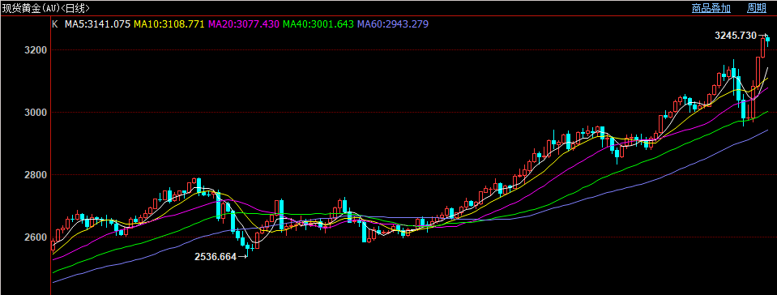

金银价格在周五夜盘冲高后，周一日盘表现盘整，虽然日内多头力量有所衰竭，但黄金多头技术仍然有效、白银上方缺口未完全回补。

周末美国方面关税政策又发生改变，对智能手机、路由器以及部分电脑和笔记本等产品将不再被纳入此前针对中国进口商品实施的125%所谓“对等关税”范围内。这意味着特朗普关税政策在进一步放松，反映出美国暂时无法找到半导体类相关电子产品替代品或者全面加征关税对美方经济并不友好，也就是说加征关税对美国也同样不利，美国不得不削减关税限制。

在流动性风波平息后，市场走的是衰退的逻辑，因为虽然关税力度趋缓，但是美国对所有的商品仍有10%的基础关税，更何况美国经济一直并不强劲。所以仍然要留意年内海外经济走弱的风险，这对金银会带来中线级别的利多驱动。另外美元信用问题仍没有解决，美债的抛压持续，10年期美债收益率仍在上涨，这是金价上涨背后的核心逻辑。

金银比方面：上周金银暴跌中，白银的跌幅较大，金银比有效突破92大关，短线或有调整，方向维持偏多。

观点：继续关注向上机会，做好风险管理。

作者：刘旭峰

期货投资咨询资格：Z0018499

免责声明

本报告内容形成采用的基础数据信息均来源于公开资料，我公司对这类信息的准确性和完整性不做任何保证，也不保证所包含的信息和报告中得出结论及给出的建议不会发生任何变更。我们已力求报告内容的客观、公正，但文中的观点、结论和建议仅供参考。交易者据此做出的任何交易决策与本公司和作者无关，本公司不承担交易者对此作出交易决策而产生的任何风险，亦不对交易者作出此类交易决策做任何形式的担保。本报告版权为我公司所有，未经书面许可，任何机构和个人不得以任何形式对本报告全部或部分内容翻版、复制发布，如引用、刊发，须注明出处为山东齐盛期货有限公司，且不得对本报告进行有悖原意的引用、删节和修改。未经授权的侵权行为与我公司无关，我公司对侵权行为给公司造成的声誉、经济损失保留追诉权利。